ЭТАПЫ СОЗДАНИЯ И РАЗВИТИЯ
ГРАЖДАНСКОЙ ОБОРОНЫ

Местная противовоздушная оборона (МПВО) представляла собой систему мероприятий, проводимых с местными органами власти в целях защиты населения и объектов экономики от нападения противника с воздуха, ликвидации последствий его ударов, создания нормальных условий для работы промышленных предприятий, электростанций, тран-спорта и др. В 1940 году в качестве Главного управления МПВО включена в систему НКВД-МВД СССР. В 1961 МПВО реорганизована в Гражданскую оборону (ГО) СССР, введена должность начальника ГО. В 1971 году руководство ГО возложено на Министерство обороны СССР, повседневное — на начальника ГО — заместителя Министра обороны СССР (Начальник войск ГО). Войска в своём составе имели полки ГО (размещённые в крупных городах СССР), Московское военное училище ГО (город Балашиха). В 1991 году си-стема ГО включена в состав Государственного комитета РФ по делам гражданской обороны, чрезвычайным ситуациям и ликвидации последствий стихийных бедствий (с 1994 — МЧС России).

I этап
Зарождение местной противовоздушной
обороны (МПВО) (1918-1932)

Причины зарождения МПВО:
создание боевой авиации, способной наносить бомбовые удары по промышленным, сельскохозяйственным объектам, населённым пунктам;
применение химического оружия в виде хлора, иприта.
Цели создания МПВО:
защита населения, городов, объектов промышленности;
создание средств противовоздушной обороны и противохимической защиты.

4 октября 1932 года постановлением Совета народных комиссаров СССР было утверждено «Положение о ПВО территории СССР». Этот день принято считать днём рождения МПВО.

II этап
Развитие МПВО (1932-1941)

Создание служб МПВО:
оповещения и связи;
убежищ;
охраны и порядка;
транспортной;
дегазационной;
светомаскировки;
медико-санитарной;
ветеринарной;
торговли и питания;
аварийно-восстановительной.

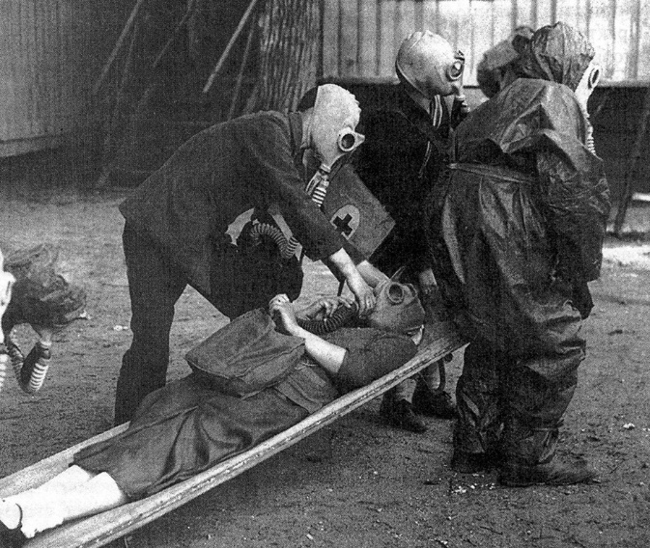

III этап
Развитие МПВО в годы войны (1941-1945)

увеличение численности войск и средств МВПО;
увеличение численности служб МПВО (аварийно-восстановительные, противопожарные, противохимические, медико-санитарные);
подготовка населения к противохимической защите;
накопление средств коллективной и индивидуальной защиты.

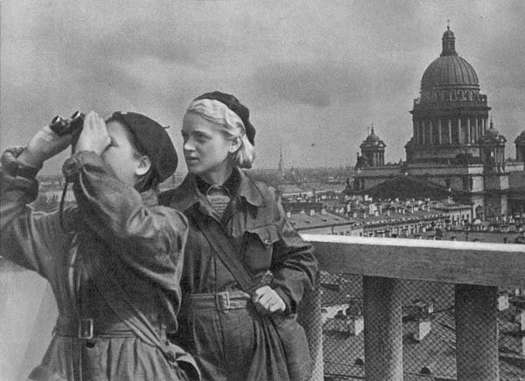

IV этап
Развитие МПВО в послевоенные годы
(1945-1964)
холодная война;
разработка ядерного оружия (ОМП);
обязательное обучение населения мерам защиты от средств массового поражения.

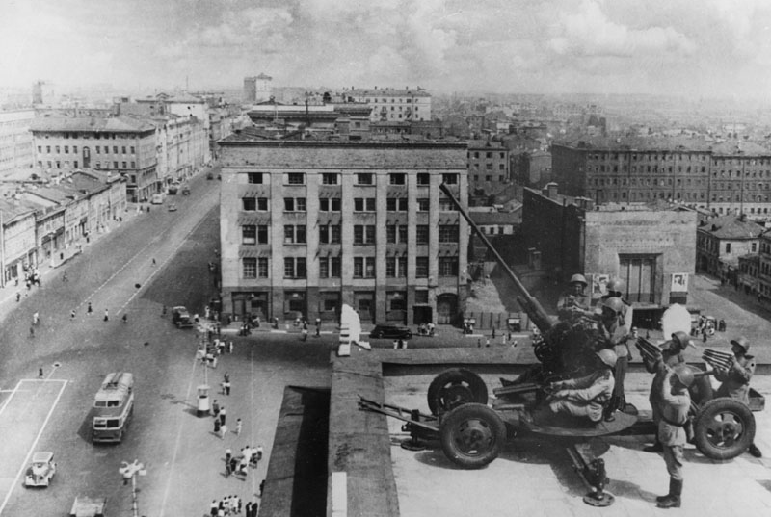

V этап
Становление гражданской обороны
(1961-1972)

Создание общегосударственной оборонительной системы – гражданская оборона СССР направлена на защиту населения и народного хозяйства страны от ракетно-ядерного, химического, бактериологического оружия, проведения АСДНР в очагах поражения.

VI этап
Развитие и совершенствование ГО
(1972-1986)

Гражданская оборона выводилась на уровень вооружённой защиты и являлась составной частью общегосударственных оборонных мероприятий.

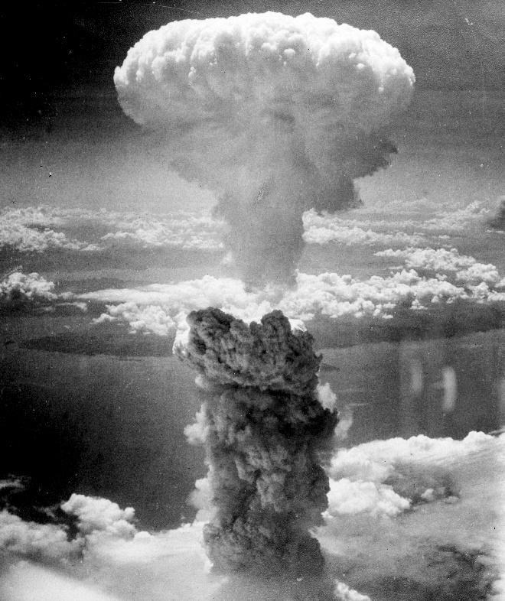

VII этап
Перестройка гражданской обороны
(1986-1990)

Предупреждение и ликвидация аварий, стихийных бедствий стали приоритетными в задачах ГО.

VIII этап

Основы единой государственной политики РФ в области гражданской обороны

Является важной задачей по совершенствованию оборонного строительства, обеспечения безопасности государства, в осуществлении защиты населения, материальных и культурных ценностей на территории РФ от опасностей, возникающих при ведении военных действий, а также при возникновении ЧС природного и техногенного характера.

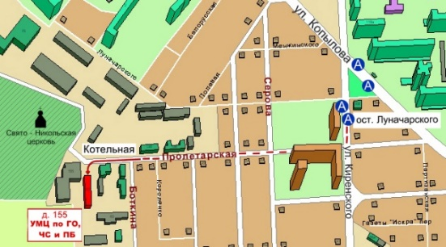

Краевое государственное казённое
образовательное учреждение ДПО
«Институт
региональной безопасности»
находится по адресу:
660100, г. Красноярск, ул. Пролетарская, 155.
Остановка транспорта: ул. Луначарского.
Автобусы 2, 12, 14, 43, 49, 11, 80, троллейбусы 5, 13, 15 т. (391) 229-74-74

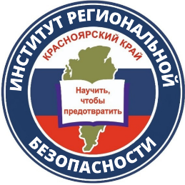

ИЗ ИСТОРИИ
ГРАЖДАНСКОЙ ОБОРОНЫ

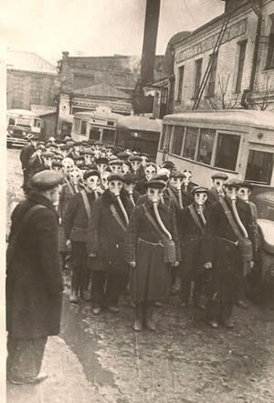

г. Красноярск

